**易标智外文知识库试用说明**

一、易标智外文知识库

《易标智外文知识库》收录了来自130多个国家及地区，50000多种外文学术期刊，包含SCI期刊4360种，SSCI期刊1517种，AHCI期刊390种，共计1.5亿余篇多语种外文题录，可链接至原文网站。是目前最全、最新、最专外文科技文献检索系统。

平台涉及自然科学、工程技术、农业科学、人文社科、医学、化学、生物平台学等学科30余个，各个学科的子类共计1万余个。

平台覆盖了9大国际英文期刊的出版社，包括Elsevier、Springer、Willey、Taylor&Francis、ACM、IEEE、Frontiers、Hindawi、MDPI出版社。

平台集成多语种机器翻译功能，包括英语、中文、法语、德语、西班牙语、葡萄牙语、意大利语、荷兰语、波兰语、俄语、日语、韩语等140种语言与汉语间的双向互译。

二、使用方法

访问地址：<http://knowledge.ebzhi.com/journal/login>可选择【IP登录】或者【账号密码】登录。

【IP登录】配置IP地址（IP地址由用户提供），一键登录。

**【账号密码】**输入正确的账号和密码即可登录。

详情如下：

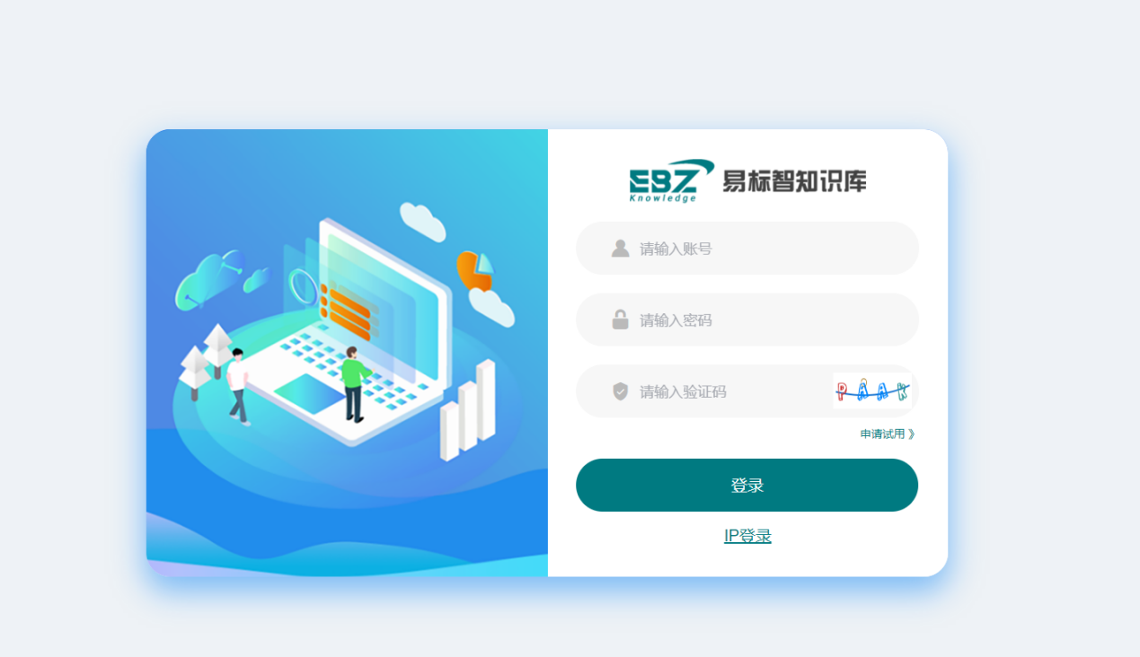

用户登录后，默认进入首页，首页功能包括【一框式检索】、【高级检索】、【期刊论文查看】、【学位论文查看】、【预印本论文查看】、【动态快讯】、【中英文切换】、【论文求助提醒】、【AI助手】功能。详情如下：

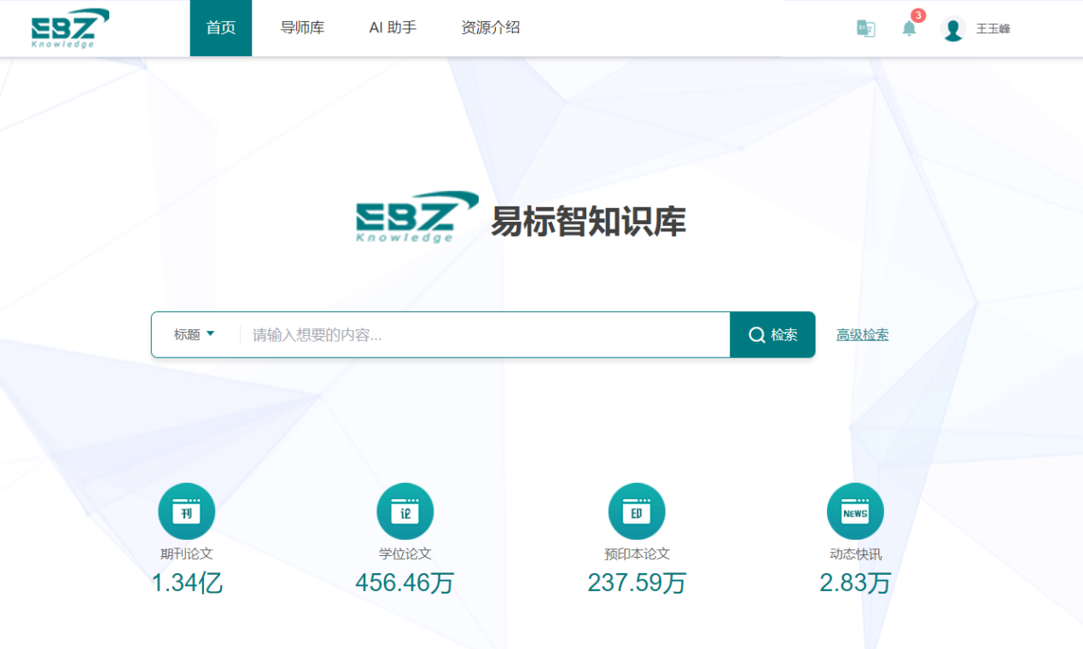

（首页）

## 一框式检索

用户可以选择不同检索类型（标题、摘要、作者、学科、主题、DOI），输入关键字点击【检索】按钮，查看对应的文献，文献内容包括（期刊论文、学位论文、预印本论文、动态快讯）。详情如下：

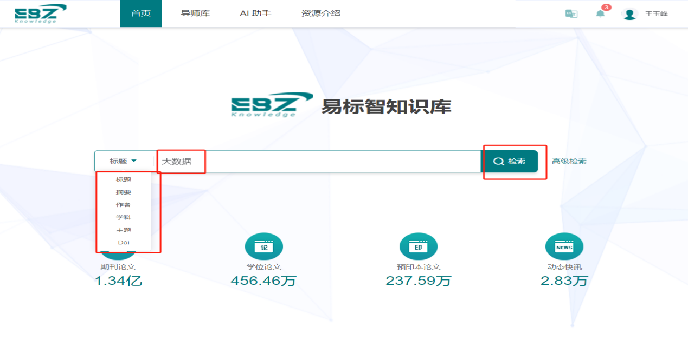

（一框式检索页面）

### 分析维度

点击分析按钮，系统将根据你输入关键字搜索出的文献进行主题、学科、发表年度、作者、来源详细分析。详情如下：

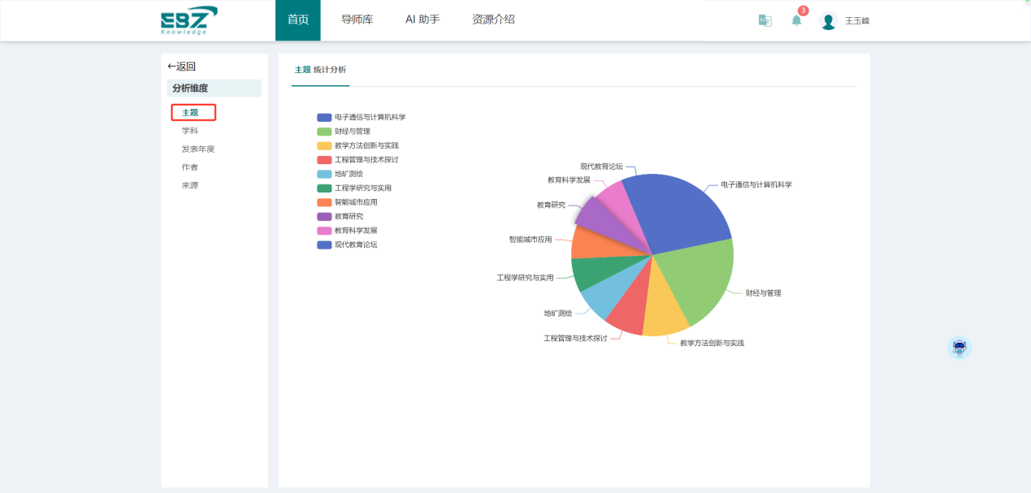

### 文献展示方式

文献展示方式总共有三种，分别是“中文模式”、“原文模式”、“中文+原文模式”。

* 中文模式展示：把其他语言文献进行翻译成中文进行展示。

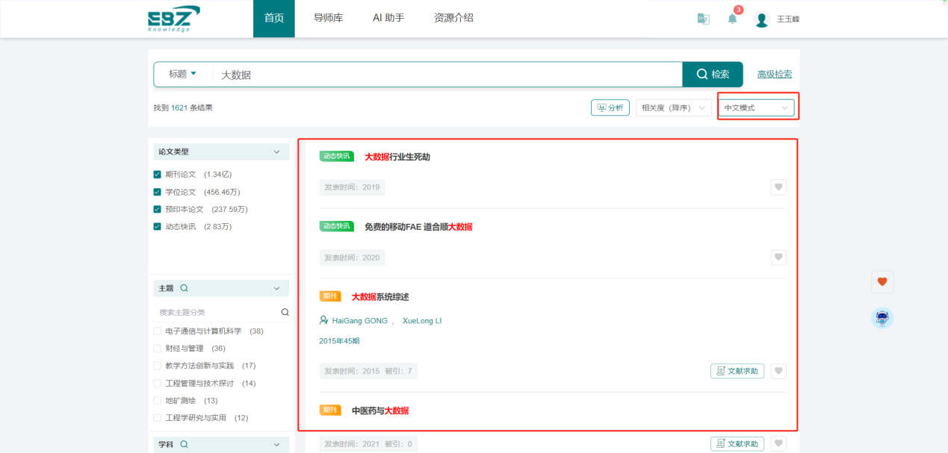

### 收藏列表

* 点击收藏列表图标，弹框展示收藏的文献。详情如下：

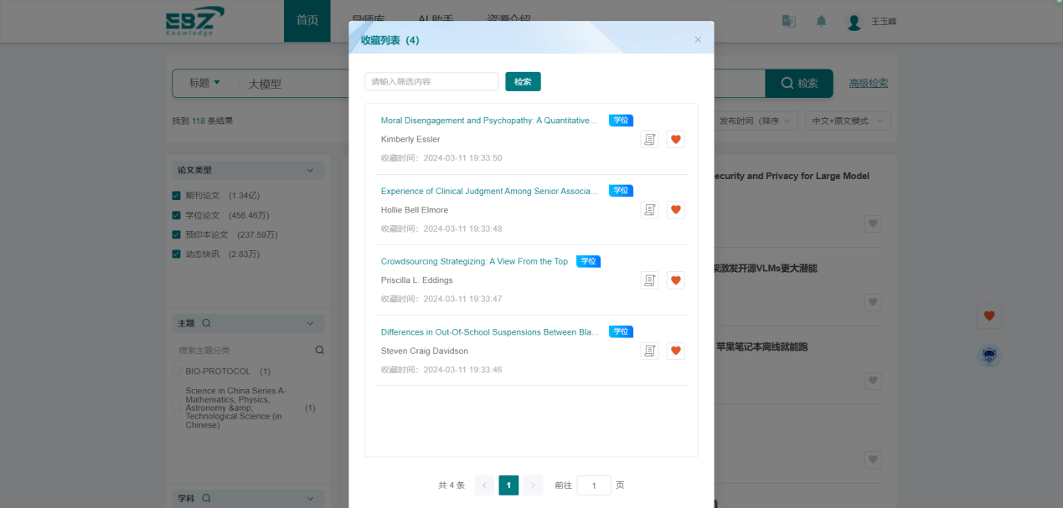

### AI助手

点击AI助手图标，页面跳转到AI助手页面，进行AI功能使用。详情如下：

